**DPPL-ISLAMHUB**

DESKRIPSI PERANCANGAN PERANGKAT LUNAK

IslamHub – Rumah Konsultasi Hukum Islam

untuk:

User Konsultasi Tentang Islam

Dipersiapkan oleh:

Kelas Proyek Perangkat Lunak D

Program Studi Teknik Informatika/Sistem dan Teknologi Informasi

SAINTEK – UIN SGD

Jl. A.H. Nasution No. 105, Bandung 40614

|  |  |  |  |  |
| --- | --- | --- | --- | --- |
|  | **Program Studi Teknik Informatika**  **SAINTEK – UIN SGD** | Nomor Dokumen | | Halaman |
| *DPPL-ISLAMHUB* | | *1/39* |
| Revisi | *-* | *Tgl: 22 Mar 2019* |

DAFTAR PERUBAHAN

|  |  |
| --- | --- |
| Revisi | Deskripsi |
| A |  |
| B |  |
| C |  |
| D |  |
| E |  |
| F |  |
| G |  |

|  |  |  |  |  |  |  |  |  |
| --- | --- | --- | --- | --- | --- | --- | --- | --- |
| INDEX  TGL | - | A | B | C | D | E | F | G |
| Ditulis oleh |  |  |  |  |  |  |  |  |
| Diperiksa oleh |  |  |  |  |  |  |  |  |
| Disetujui oleh |  |  |  |  |  |  |  |  |

Daftar Halaman Perubahan

|  |  |  |  |
| --- | --- | --- | --- |
| Halaman | Revisi | Halaman | Revisi |
|  |  |  |  |

Daftar Isi

1. Pendahuluan 7

1.1 Tujuan Penulisan Dokumen 7

1.2 Lingkup Masalah 7

1.3 Deskripsi umum Dokumen (Ikhtisar) 7

1.4 Definisi, Istilah, dan Singkatan 7

1.5 Aturan Penomoran 7

1.6 Referensi 7

2 Deskripsi Umum Sistem 9

3 Arsitektur Sistem 9

3.1 Metodologi Perancangan 9

3.2 Lingkungan Implementasi 10

3.3 Platform Independent Model (PIM) 10

3.3.1 Diagram Komponen 10

4 Perancangan Sistem 11

4.1 Platform Specific Model (PSM) 11

4.1.1 Diagram Kelas 11

4.1.2 Diagram *Sequence* 11

4.1.2.1 Diagram Sequence Use Case Melihat Profil Klien dan Profil Pakar 11

4.1.2.2 Diagram Sequence Forum Diskusi 13

4.1.2.3 Diagram Sequence Use Case 4.0 Upload Resource Book Pakar dan Client 15

4.1.2.4 Diagram Sequence Use Case 4.0 Upload Video Pakar dan Client 16

4.1.2.5 Diagram Sequence Use Case 6.0 Konsultasi Pribadi 17

4.1.2.6 Diagram Sequence Use Case 7.0 Openchat 18

4.1.3 Diagram *Statechart* 19

4.1.3.1 Diagram Statechart Kelas Pakar 19

4.1.3.2 Diagram Statechart Kelas Klien 19

4.1.3.3 Diagram Statechart Kelas Forum Diskusi 20

4.1.3.4 Diagram Statechart Private Chat 21

4.1.3.5 Diagram Statechart Openchat 21

4.1.3.6 Diagram Statechart Resource Book 22

4.1.3.7 Diagram Statechart Kelas Video 22

4.1.4 Model Perancangan Data Fisik 23

4.2 Perancangan Antarmuka Pengguna 23

4.2.1 Deskripsi Layar 23

4.2.1 Deskripsi Private Chat dan Open Chat 26

4.2.2 Deskripsi Video Content dan Resource Book 28

4.2.3 Deskripsi Forum Diskusi 30

Daftar Tabel

Tabel I Definisi, Istilah dan Singkatan 7

Tabel II Aturan Penomoran 7

Tabel VII Deskripsi Layar 1 Pemilihan Jenis BBM 26

Tabel VIII Deskripsi Layar 2 Window O*pen Chat* 27

Tabel IX Deskripsi Layar 3 Private Chat 28

Daftar Gambar

Gambar 2‑1 Sistem aplikasi dan hubungannya dengan external entities 9

Gambar 3‑2 Diagram Komponen 10

Gambar 4‑1 Diagram Kelas 11

Gambar 4‑4 Diagram Sequence Skenario UC-2.0 Use Case Forum Diskusi 14

Gambar 4‑12 Diagram Sequence Skenario UC-4.0 Use Case Upload Resource Book Pakar 15

Gambar 4‑13 Diagram Sequence Skenario UC-4.1 Use Case Resource Book Client 15

Gambar 4‑12 Diagram Sequence Skenario UC 5.0 Use Case Upload Video Pakar 16

**Gambar 4‑13 Diagram Sequence Skenario UC 5.1 Use Case Video Client** 17

Gambar 4‑12 Diagram Sequence Skenario UC-4.0 Use Case Konsultasi Pribadi 17

Gambar 4‑14-1 Diagram Statechart Kelas Pakar 19

(Gambar 4‑14-1 Diagram Statechart Kelas Pakar) 20

Gambar 4‑15 Diagram Statechart Kelas Forum Diskusi 21

Gambar 4‑19 Diagram Statechart Private Chat 21

Gambar 4‑20 Diagram Statechart Openchat 21

Gambar 4‑21 Diagram Statechart Kelas Resource Book 22

Gambar 4‑22 Diagram Statechart Kelas Video 22

Gambar 4‑24 Layar 1 26

Gambar 4‑25 Layar 2 27

Gambar 4‑26 Layar 3 28

Gambar 4‑25 Deskripsi Layar Kelola Forum Diskusi 30

Gambar 4‑26 Kelola Forum Diskusi 30

Gambar 28 Tampilan Kelola Komentar Topic 31

# 1. Pendahuluan

## Tujuan Penulisan Dokumen

Dokumen deskripsi perancangan perangkat lunak (DPPL) ini disusun untuk mendokumentasikan deskripsi rancangan perangkat lunak yang akan dibuat. Perangkat lunak yang akan dibuat adalah perangkat lunak untuk menangani konsultasi hukum islam. Dokumen ini digunakan untuk acuan kebutuhan pengembangan perangkat lunak oleh pengembang.

Selain itu, dokumen SKPL ini juga berfungsi untuk mendeskripsikan lingkup pekerjaan yang akan dikerjakan dalam pembangunan perangkat lunak konsultasi hukum islam.

## Lingkup Masalah

Aplikasi yang akan dibagun adalah aplikasi untuk menangani konsultasi hukum islam. Aplikasi ini akan dikenal dengan nama IslamHub. IslamHub adalah sistem yang akan mengelola konsultasi tentang hukum islam. Sistem akan menerima masukan dari client dapat berupa pertanyaan kepada pakar, thread forum diskusi, melihat video dan buku.

## Deskripsi umum Dokumen (Ikhtisar)

Dokumen SKPL ini akan dimulai dengan bab pendahuluan. Bab ini akan mendeskripsikan tujuan penulisan dokumen, lingkup masalah, deskripsi umum dokumen (ikhtisar), daftar istilah, aturan penomoran, dan referensi yang digunakan dalam pembuatan dokumen ini.

Bab selanjutnya dalam dokumen ini akan mendeskripsikan secara umum perangkat lunak yang akan dibuat. Bab ini mendeskripsikan sistem secara umum. Fungsionalitas sistem dan karakteristik pengguna juga akan dicantumkan dalam bab ini. Lingkungan implementasi sistem terkait sistem operasi dll juga akan dijelaskan dalam bab ini. Selain itu, bab ini juga akan mencantumkan batasan perancangan dan implementasi, dokumentasi user, dan asumsi dan ketergantungan dalam pembangunan sistem. Aspek teknis dari perangkat lunak akan dibahas dengan lebih mendalam dalam dokumen ini dibandingkan dokumen sebelumnya.

Bab berikutnya akan membahas mengenai perancangan sistem. Bab ini akan mencantumkan platform specific model (PSM) dan perancangan antarmuka pengguna. Platform specific model (PSM) akan memuat model-model yang lebih spesifik dan lebih dekat dengan yang akan diimplementasikan. Model yang akan dimuat antara lain adalah diagram kelas, diagram sequence, diagram statechart, dan model perancangan data fisik. Sementara dalam perancangan antarmuka pengguna akan dimuat deskripsi umum antarmuka dan deskripsi layar.

Bagian berikutnya dari dokumen akan memuat lampiran traceability desain. Dalam lampiran ini akan ditunjukkan traceability use case terhadap kelas, komponen, interface, antarmuka pengguna, dan sequence.

## Definisi, Istilah, dan Singkatan

Tabel I Definisi, Istilah dan Singkatan

|  |  |  |
| --- | --- | --- |
| **No.** | **Istilah/Singkatan** | **Definisi** |
| 1. | DPPL | Deskripsi perancangan perangkat lunak. |
| 2. | PL | Perangkat lunak |
| 3. | UI | User interface |

## Aturan Penomoran

Tabel II Aturan Penomoran

|  |  |  |
| --- | --- | --- |
| **No.** | **Istilah/Singkatan** | **Definisi** |
| 1. | C-x | Komponen |
| 2. | SDUC-x.x | Sequence Diagram untuk Use Case x.x |
| 3. | UC-x.x | Use Case x.x |

## Referensi

1. Marsic, Ivan. 2009. *Software Engineering*. Rutgers University
2. Pressman, Roger. 2001. *Software Engineering – A Practitioner’s Approach*. McGraw-Hill

# Deskripsi Umum Sistem

Sistem menyediakan layanan forum yang dapat diakses oleh pakar maupun user yang telah memiliki akun. Di dalam forum disediakan konten untuk membuat judul diskusi baru dan laman diskusinya. Selain itu aplikasi IslamHub menyediakan Openchat yang dapat di akses oleh pakar, user yang telah registrasi maupun yang belum melakukan registrasi. Untuk user yang belum melakukan registrasi harus menginputkan *guestname* terlebih dahulu. Selain itu user yang telah melakukan registrasi dapat mengirimkan pesan secara individu untuk mendapatkan yang lebih rinci dari para pakar yang dituju. Pada IslamHub juga menyediakan video dan book content yang dapat diakses, dan di download oleh para pakar dan user yang telah terregistrasi. Pada IslamHub juga memiliki laman khusus profil para pakar maupun user.



Gambar 2‑1 Sistem aplikasi dan hubungannya dengan external entities

# Arsitektur Sistem

## Metodologi Perancangan

Perancangan sistem ini menggunakan metode Model Driven Architecture (MDA). Ide utama dari Model Driven Architecture (MDA) adalah membangun perangkat lunak yang men-generate kode secara otomatis dari model yang dibuat. Tahapan dalam melakukan pengembangan dengan metode Model Driven Architecture (MDA) terbagi menjadi 3 tahapan, yaitu:

* CIM (Computational Independent Model)
* PIM (Platform Independent Model)
* PSM (Platform Specific Model)

Tahapan CIM (Computational Independent Model) menspesifikasikan kebutuhan perangkat lunak dari permasalahan dunia nyata. Tahapan ini mengekstraksi hal-hal penting dan spesifikasi yang dibutuhkan dalam perangkat lunak. Artifak dari tahapan ini setara dengan dokumen SKPL yang telah dibuat sebelumnya.

Tahapan PIM (Platform Independent Model) menghasilkan artifak berikut: activity diagram, component diagram, definisi component, dan definisi Interface**.** Tujuan dari tahapan ini adalah memodelkan bagaimana sistem akan beroperasi saat implementasi, namun mengabaikan detail yang berhubungan dengan lingkungan implementasi/platform implementasinya. Hal ini bertujuan agar model dapat diimplementasikan ke berbagai sistem sesuai dengan kebutuhan.

Tahapan berikutnya adalah PSM (Platform Specific Model). Pemodelan PSM (Platform Specific Model) menghasilkan artifak berikut: class diagram, statecharts, dan sequence diagram. Pada tahap ini, sama halnya dengan pemodelan PIM (Platform Independent Model), dimodelkan bagaimana sistem akan beroperasi namun pada pemodelan PSM (Platform Specific Model) ini difokuskan juga mengenai platform implementasi sistem nantinya.

## Lingkungan Implementasi

Perangkat lunak IslamHub akan dikembangkan pada lingkungan sebagai berikut.

Operating system : Windows 7

DBMS : Mysql

Development tools : Code Igniter Framework

Filing system : Database File System

Bahasa pemrograman : Php, Html, JavaScript, Css

## Platform Independent Model (PIM)

### Diagram Komponen

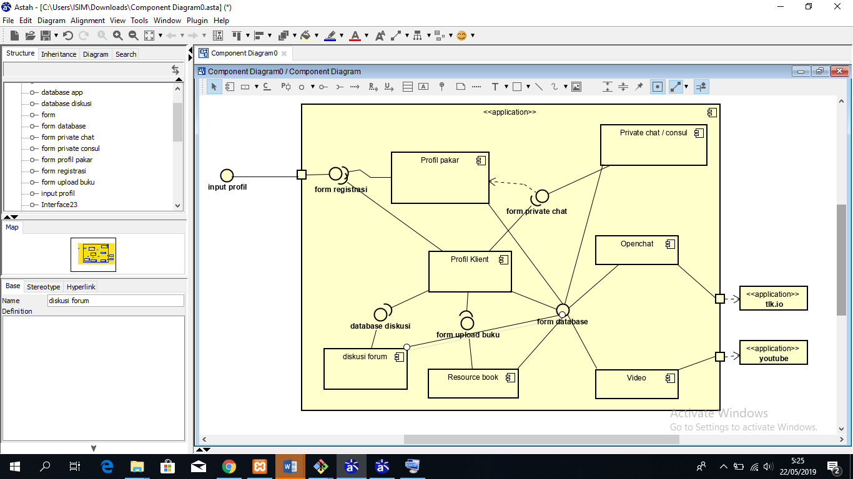

Gambar 3‑2 Diagram Komponen

# Perancangan Sistem

## Platform Specific Model (PSM)

### Diagram Kelas

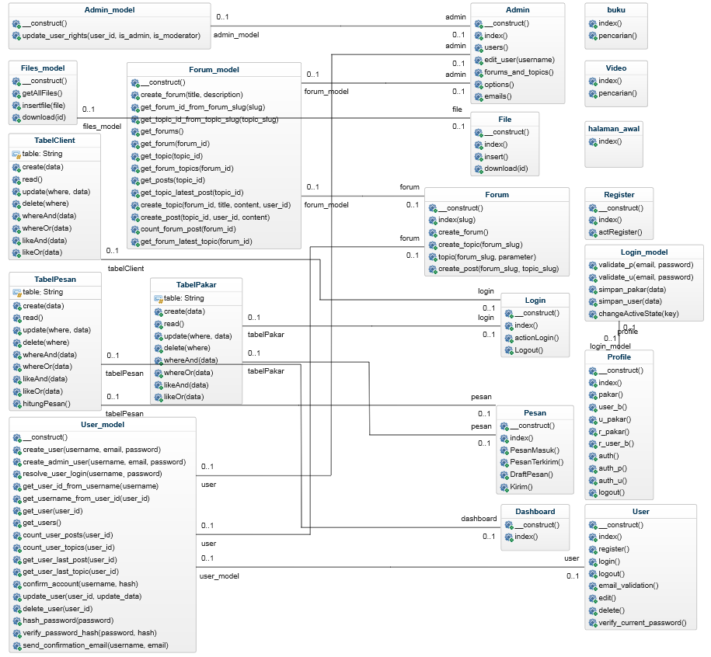

Gambar 4‑1 Diagram Kelas

### Diagram *Sequence*

#### Diagram Sequence Use Case Melihat Profil Klien dan Profil Pakar

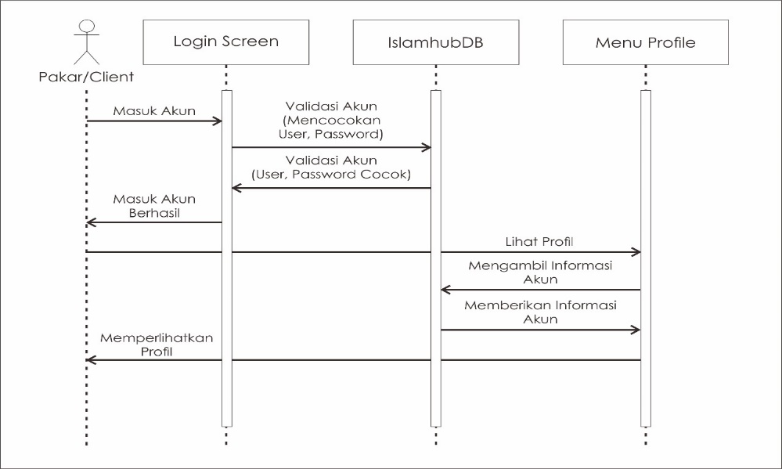

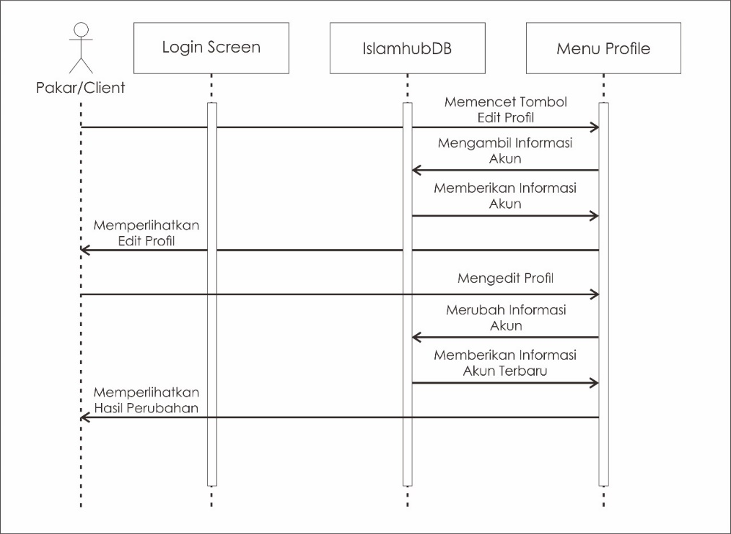

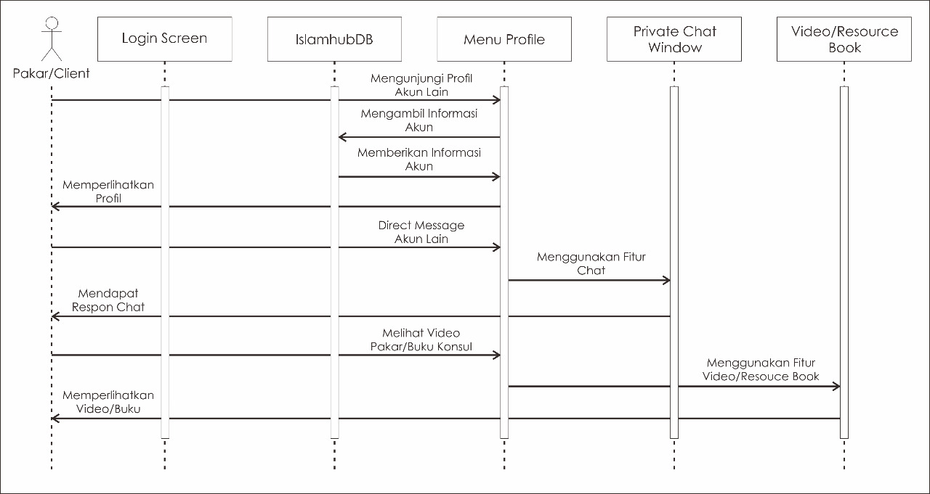

#### Diagram Sequence Forum Diskusi

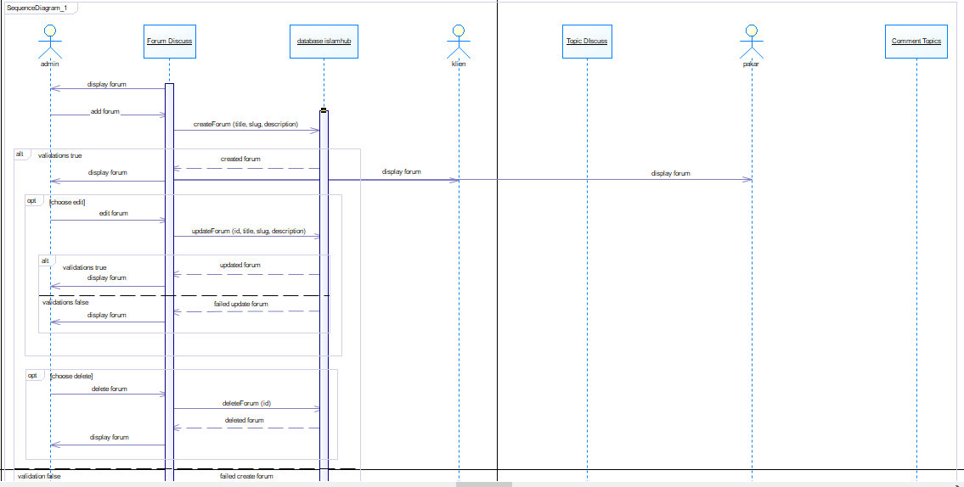

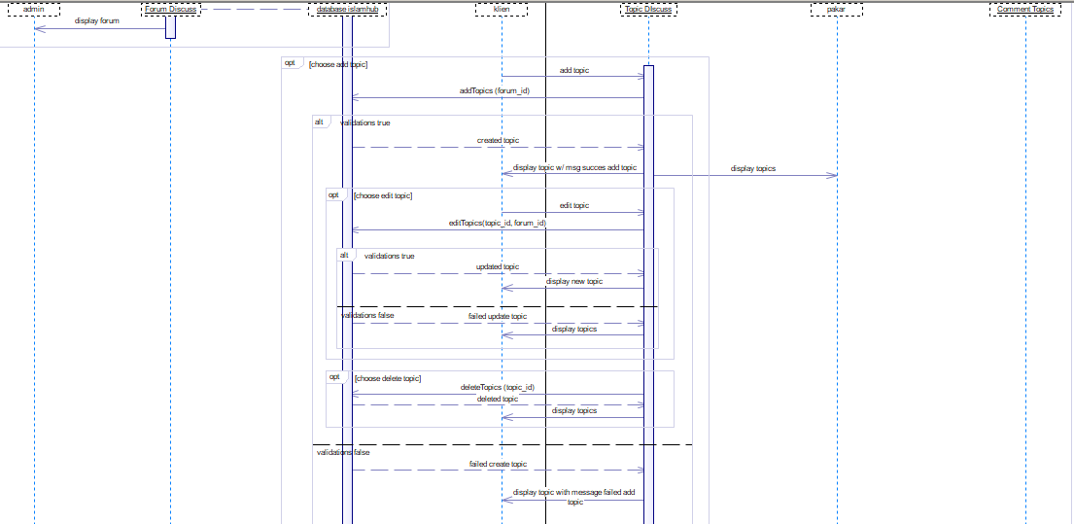

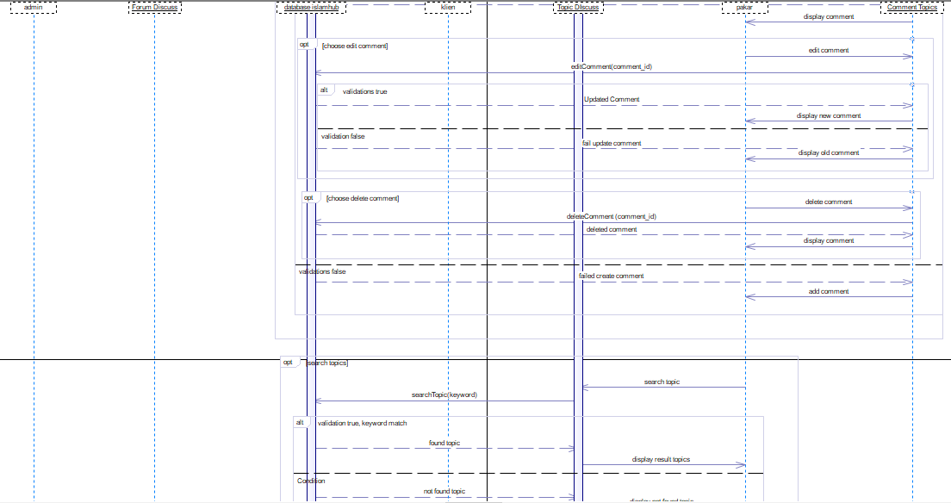

Gambar 4‑4 Diagram Sequence Skenario UC-2.0 Use Case Forum Diskusi

#### Diagram Sequence Use Case 4.0 Upload Resource Book Pakar dan Client

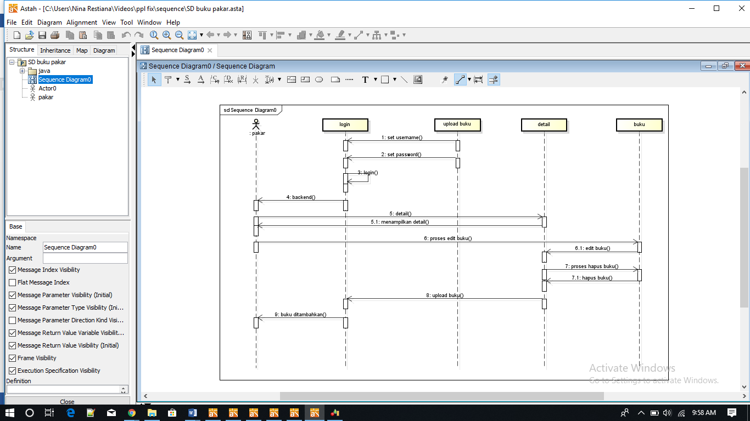

Gambar 4‑12 Diagram Sequence Skenario UC-4.0 Use Case Upload Resource Book Pakar

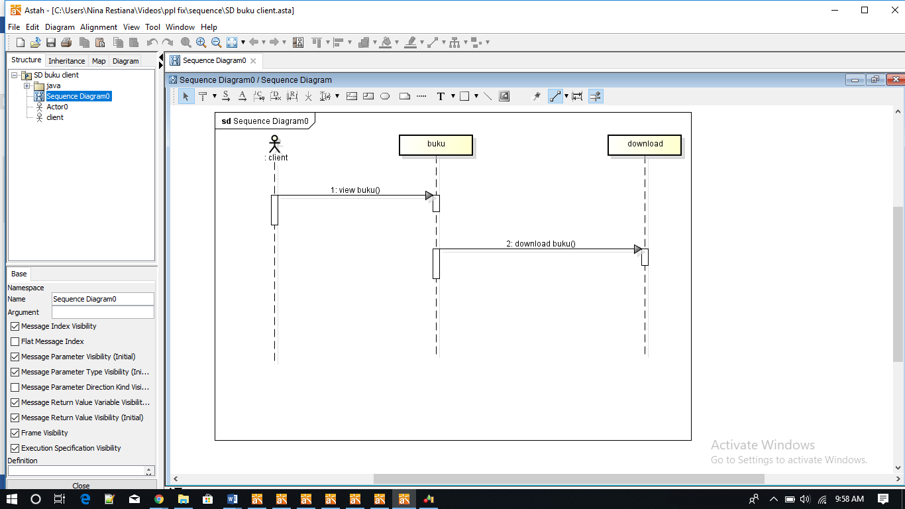

Gambar 4‑13 Diagram Sequence Skenario UC-4.1 Use Case Resource Book Client

#### Diagram Sequence Use Case 4.0 Upload Video Pakar dan Client

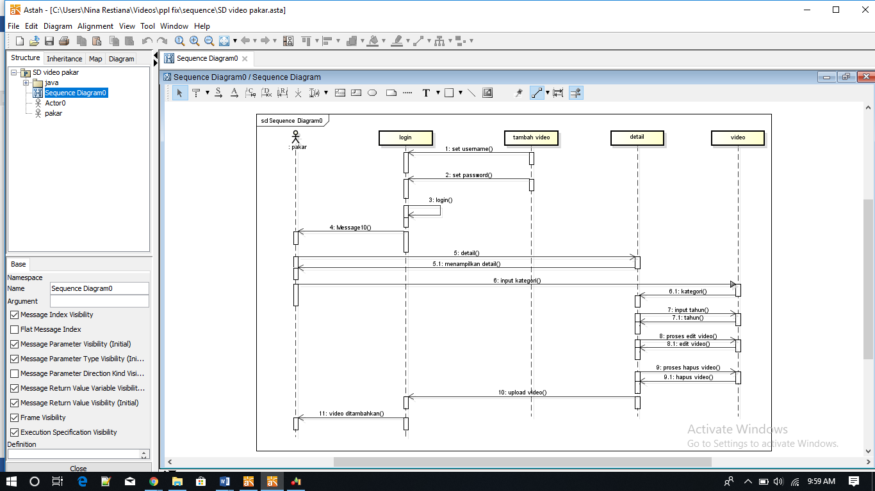

Gambar 4‑12 Diagram Sequence Skenario UC 5.0 Use Case Upload Video Pakar

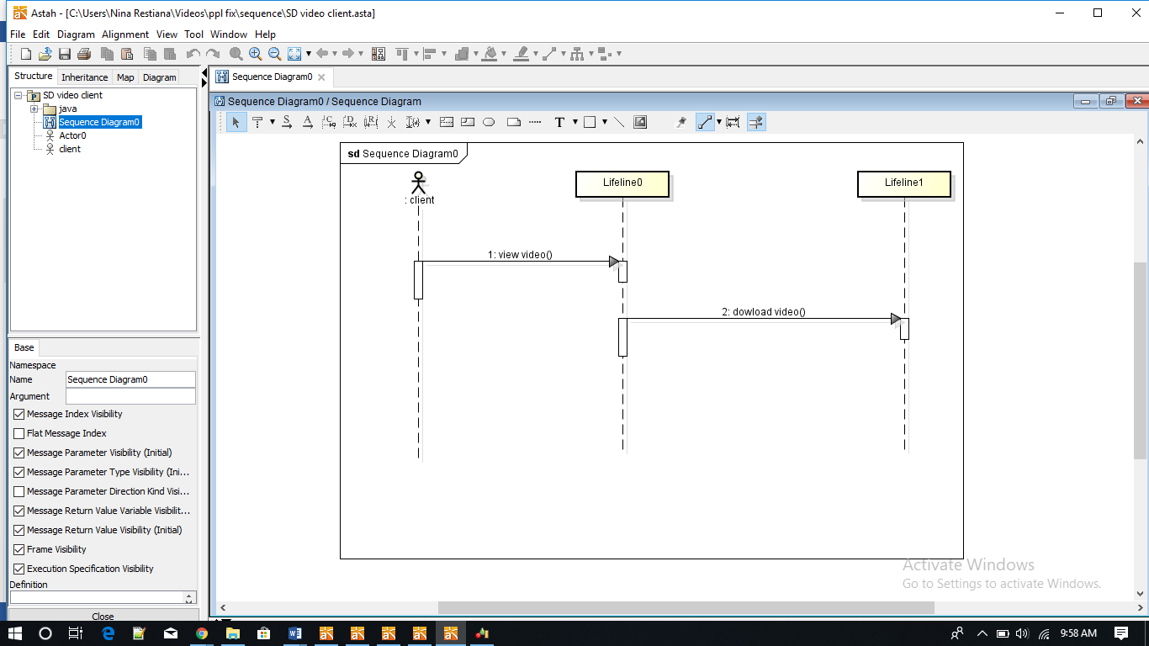

**Gambar 4‑13 Diagram Sequence Skenario UC 5.1 Use Case Video Client**

#### Diagram Sequence Use Case 6.0 Konsultasi Pribadi

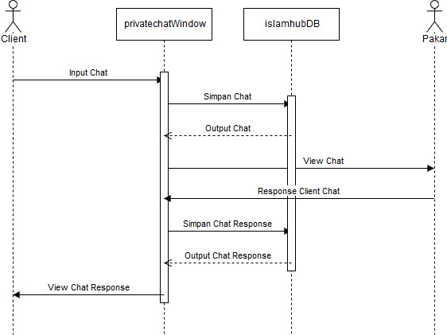

Gambar 4‑12 Diagram Sequence Skenario UC-4.0 Use Case Konsultasi Pribadi

#### Diagram Sequence Use Case 7.0 Openchat

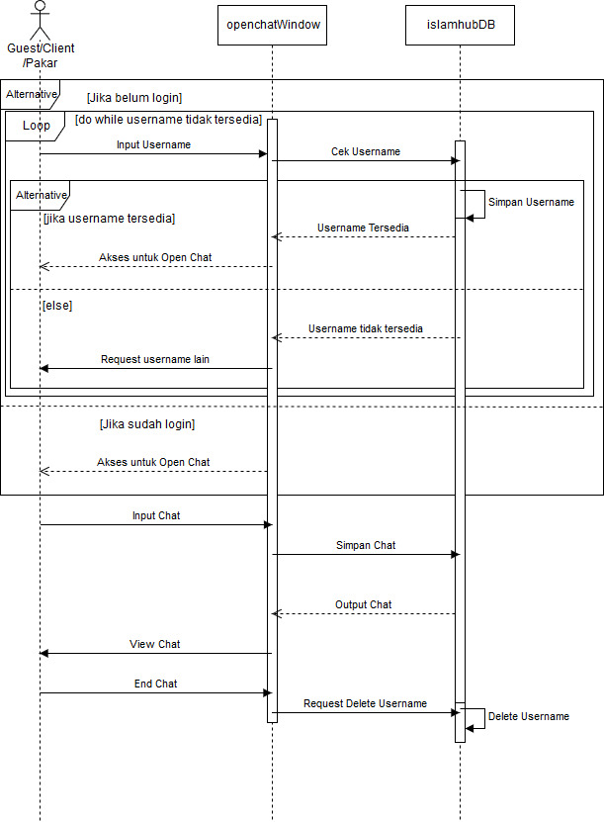

Gambar 4‑13 Diagram Sequence Skenario UC-7.0 Use Case Open Chat

### Diagram *Statechart*

#### Diagram Statechart Kelas Pakar

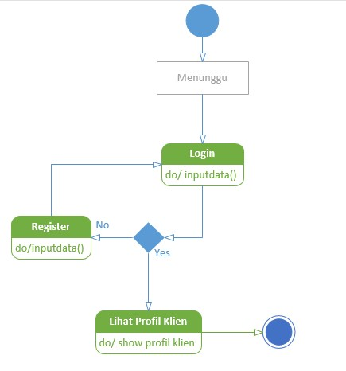

Gambar 4‑14-1 Diagram Statechart Kelas Pakar

#### Diagram Statechart Kelas Klien

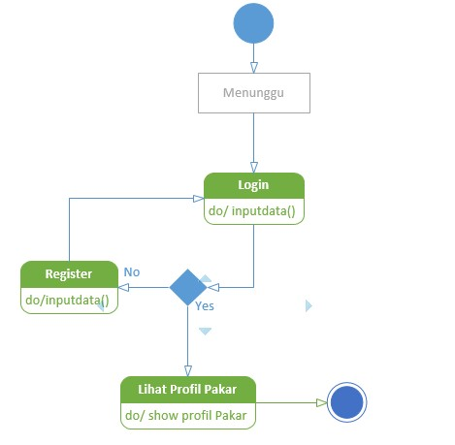

(Gambar 4‑14-1 Diagram Statechart Kelas Pakar)

#### Diagram Statechart Kelas Forum Diskusi

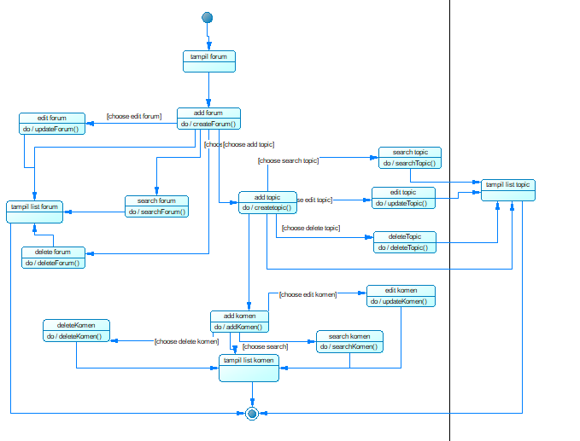

Gambar 4‑15 Diagram Statechart Kelas Forum Diskusi

#### Diagram Statechart Private Chat

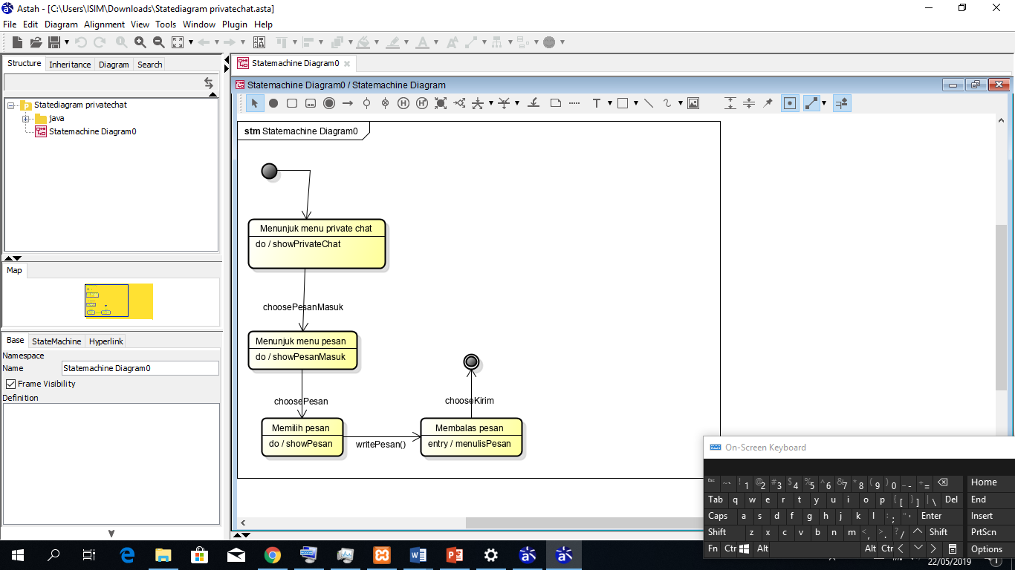

Gambar 4‑19 Diagram Statechart Private Chat

#### Diagram Statechart Openchat

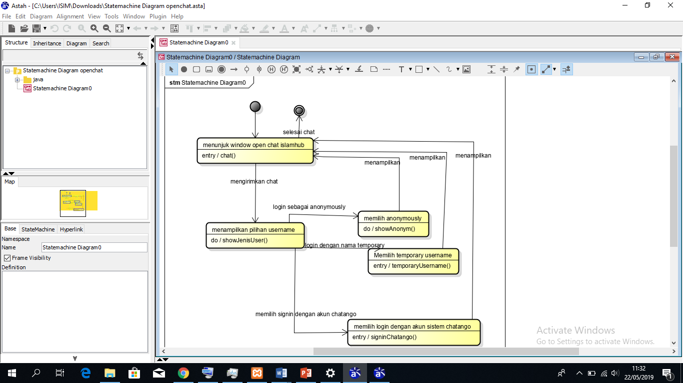

Gambar 4‑20 Diagram Statechart Openchat

#### Diagram Statechart Resource Book

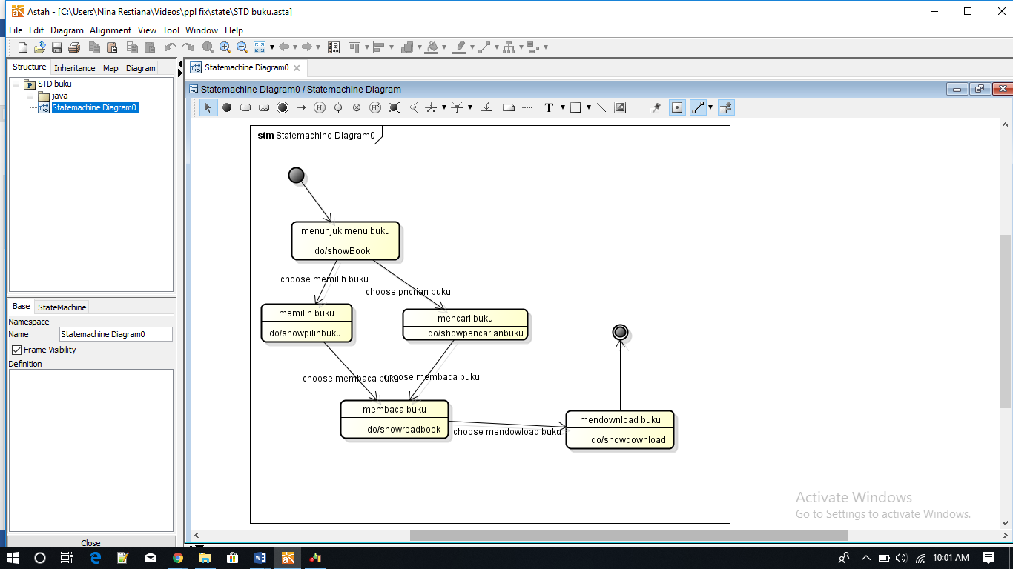

Gambar 4‑21 Diagram Statechart Kelas Resource Book

#### Diagram Statechart Kelas Video

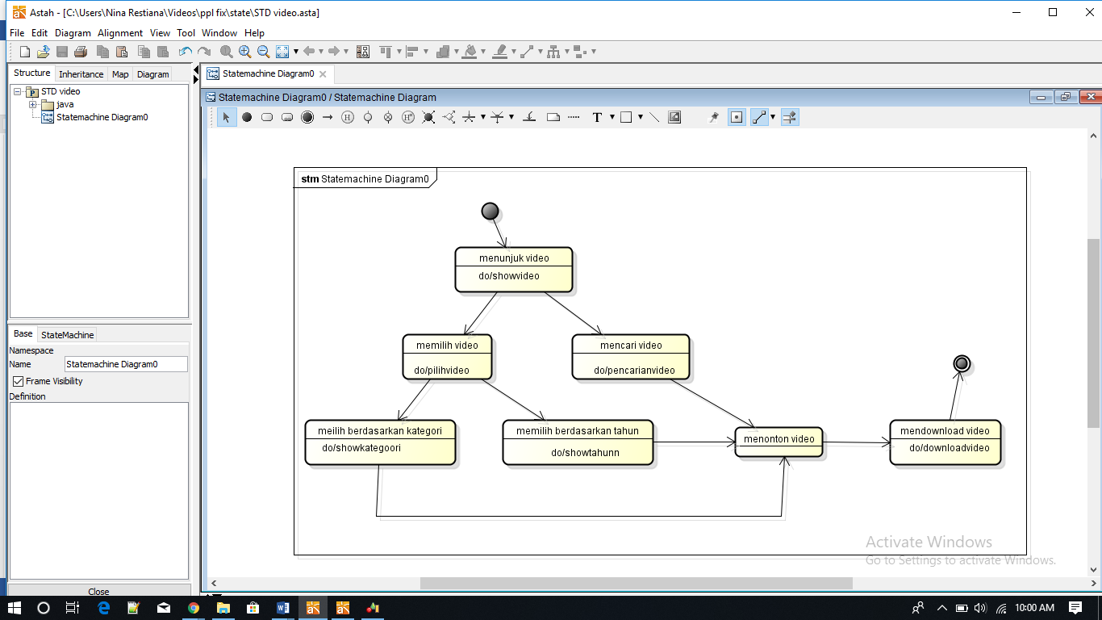

Gambar 4‑22 Diagram Statechart Kelas Video

### Model Perancangan Data Fisik

Rancangan data fisik ini akan diimplementasikan dengan Mysql. Diagram model data fisik dapat dilihat pada gambar 4-23.



## Perancangan Antarmuka Pengguna

### Deskripsi Layar

4.4.2.1. Deksripsi Layar Tampilan awal Register dan Login

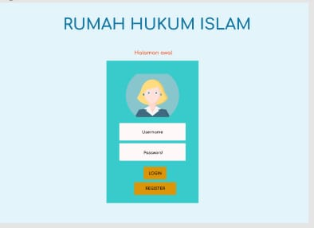

(Gambar 4.4.2.1 Halaman awal untuk registrasi atau login)

Pada Form ini, ketika Klien ataupun pakar pertama kali mengaskes sistem, makas sistem akan menampilkan formregistrasi terlebih dahulu, sebagai syaraat nanti klien maupun pakar dapat melakukan login. Jika Klien ataupun Pakar sudah pernah registrasi dan sudah mempunyai akun, maka tinggal melakukan login saja.

4.4.2.2. Deskripsi Layar Tampilan Halaman Register

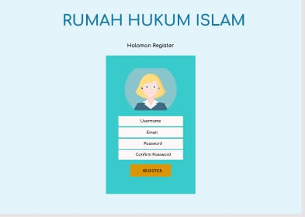

(Gambar 4.4.2.2.Tampilan Layar Halaman regsiter )

Pada tampilan ini, user yang belum memiliki akun, maka harus mendaftaran akun dengan melakukan registrasi dengan mneginputkan data – data yang harus diisi.

4.4.2.3. Deskripsi Layar Tampilan Akun

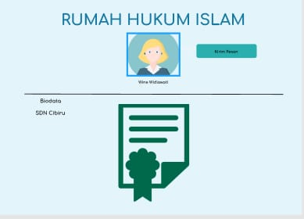

(Gambar 4.4.2.4. Tampilan Layar Akun)

Setelah melakukan register, sebagai verifikasi akun, user dapat menerima akun tersebut, disini juga dapat diketahui mengenai latar pendidikan seorang pakar.

4.4.2.4. Deskripsi Layar Edit profil

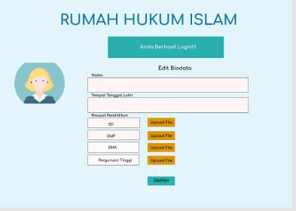

(Gambar 4.4.2.4. Tampilan layar Edit Profil)

Baik pakar ataupun klien, dapat , mnegedit biodata atau data diri maisng masing, dengan tampilan seperti diatas, hal tersebut untuk memperbaiki kekeliruan saat registrasi penginputan data.

4.4.2.5. Deskripsi Tampilan Profil

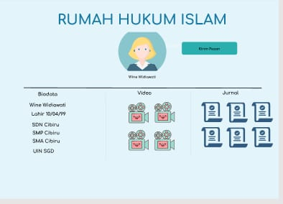

(Gambar 4.4.2.5. Tampilan Layar Profil)

Didalam tampilan profil, akan ditampilkan, video konten dan resource book apa saja yang pernah di upload oleh pakar dan video dan resource book apa saja yang pernah tersimpan oleh Klien.

### Deskripsi Private Chat dan Open Chat

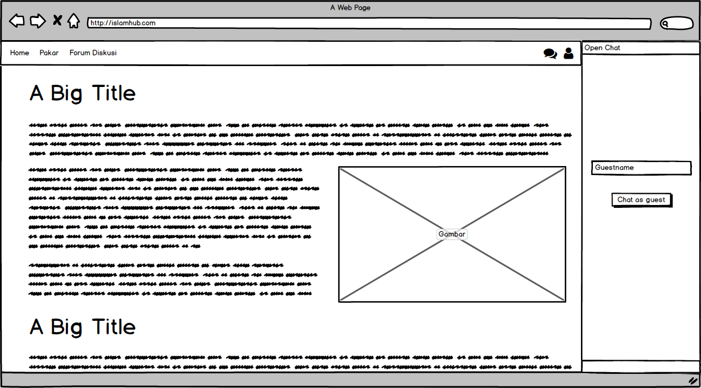

Gambar 4‑24 Layar 1

Tabel VII Deskripsi Layar 1 Pemilihan Jenis BBM

| **Id_Objek** | **Jenis** | **Nama** | **Keterangan** |
| --- | --- | --- | --- |
| Label1 | Label | Open Chat | - |
| Field1 | Field | Guestname | Jika diklik, dapat menginput data username |
| Button1 | Button | Chat | Jika diklik, sistem akan mencatat nama username dan dapat memulai menggunakan aplikasi |
|  |  |  |  |
|  |  |  |  |
|  |  |  |  |

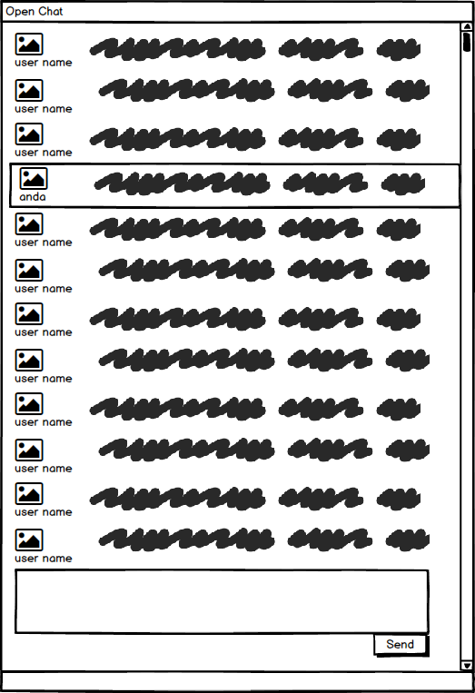

Gambar 4‑25 Layar 2

Tabel VIII Deskripsi Layar 2 Window O*pen Chat*

| **Id_Objek** | **Jenis** | **Nama** | **Keterangan** |
| --- | --- | --- | --- |
| Label1 | Label | Openchat |  |
| Label2 | Label | Username | Menampilkan username |
| Label3 | Label | Chat | Menampilkan chat yang diinputkan oleh user |
| Picture1 | picture |  | Menampilkan foto akun pemilik username |
| Field1 | Field |  | Jika diklik dapat menginputkan chat yang akan dikirim |
| Button1 | Button | Send | Jika diklik maka akan mengirimkan chat ke user lain dan akan tampil pada label3 |

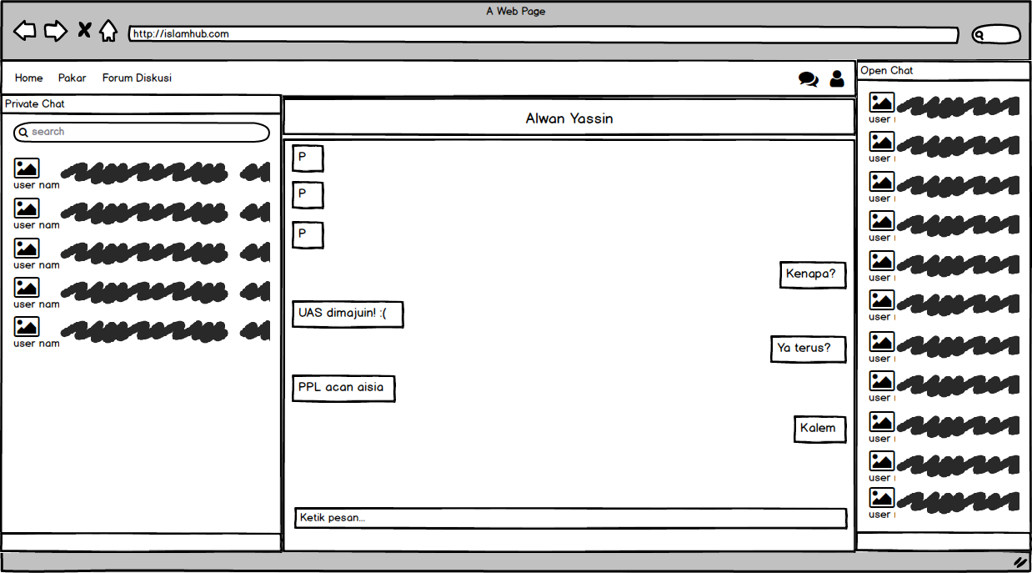

Gambar 4‑26 Layar 3

Tabel IX Deskripsi Layar 3 Private Chat

| **Id_Objek** | **Jenis** | **Nama** | **Keterangan** |
| --- | --- | --- | --- |
| Label1 | Label | Private Chat |  |
| Fieldl | Field | Search | Jika di klik akan dapat menginputkan pencarian username dari pengirim chat |
| Picture1 | picture |  | Menampilkan gambar dari pemilik username |
| Label2 | Label | Potongan isi chat | Jika diklik, sistem mengalihkan ke box window yang menampilkan rincian chat dengan username yang dipilih. |
| Label3 | label | Alwan Yasin | Menampilkan nama username yang dipilih |
| Label4 | label | P,Kenapa?,kalem | Menampilkan isi chat yang dikirimkan oleh user |
| Field2 | Field | Ketik pesan | Ketika diklik dapat menginputkan isi pesan yang akan dikirimkan kepada orang yang dituju setelah menekan tombol enter. |

### Deskripsi Video Content dan Resource Book

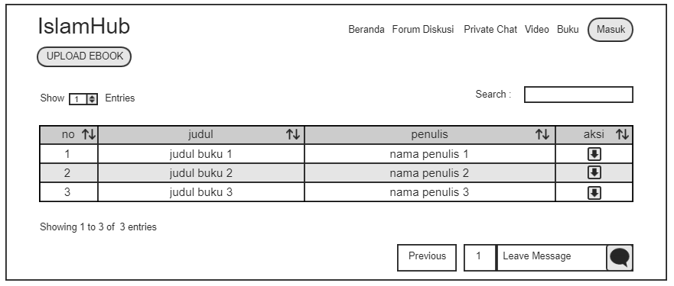

| **Id_Objek** | **Jenis** | **Nama** | **Keterangan** |
| --- | --- | --- | --- |
| Label1 | Label | IslamHub | - |
| Label2 | Button | Show | - |
| Label3 | Button | Entries | - |
| Label4 | label | Search | - |
| Label5 | label | Showing 1 to 1 if 1 entries | Untuk menampilkan ada berapa buku yang tertampil di halaman |
| Label6 | label | No | Menunjukan no dari buku yang terupload |
| Label7 | label | Judul | Menampilkan Judul buku yang diupload |
| Label 8 | label | Penulis | Menampilkan nama penulis (pakar) |
| Label 9 | label | Aksi | Berisi aksi untuk mendownload buku |
| Label 10 | label | Judul buku 1 | Keterangan judul buku |
| Label 11 | label | Penulis 1 | Keterangan penulis buku |
| Label 12 | label | 1 | Keterangan no daftar buku dan jumlah chat yang masuk |
| Button1 | Button | Search | Jika di klik akan keluar kolom search untuk mencari buku |
| Button2 | Button | Video | Jika di klik akan berpindah halaman ke halaman video konten |
| Button3 | Button | Private Chat | Jika di klik akan berpindah halaman ke halaman Private Chat |
| Button4 | Button | Forum Diskusi | Jika di klik sistem akan beralih ke Forum Diskusi |
| Button5 | Button | Upload Ebook | Jika di klik sistem akan menampilkan halaman untuk pakar mengupload buku |
| Button6 | button | (download) | Button untuk mendownload buku |
| Button 7 | Button | Leave a Message | Jika di klik akan muncul percakapan umum |
| Button 8 | button | Books | jika di klik akan menampilkan halaman Resource Book |
| Button 9 | button | Beranda | Jika di klik akan menampilkan halaman depan dari system |
| Button 10 | button | Previous | Jika di klik akan kembali ke halaman sebelumnya. |
| Button 11 | button | masuk | Jika di klik akan menampilkan form untuk login pakar maupun client |
| Button 12 | button |  | Untuk mengurutkan judul buku ascending/descending |
| Spinner1 | Spinner | - | Jika di klik akan menampilkan berapa daftar buku yang diupload. |

### Deskripsi Forum Diskusi

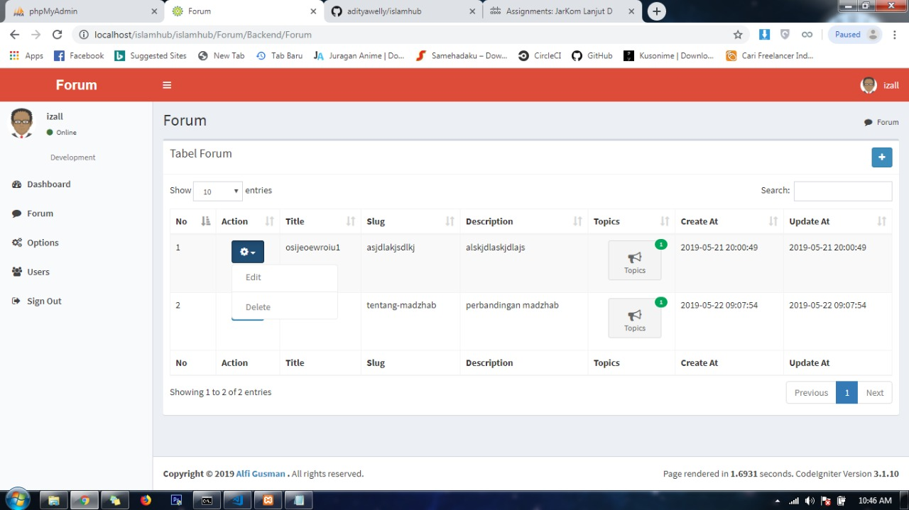

Gambar 4‑25 Deskripsi Layar Kelola Forum Diskusi

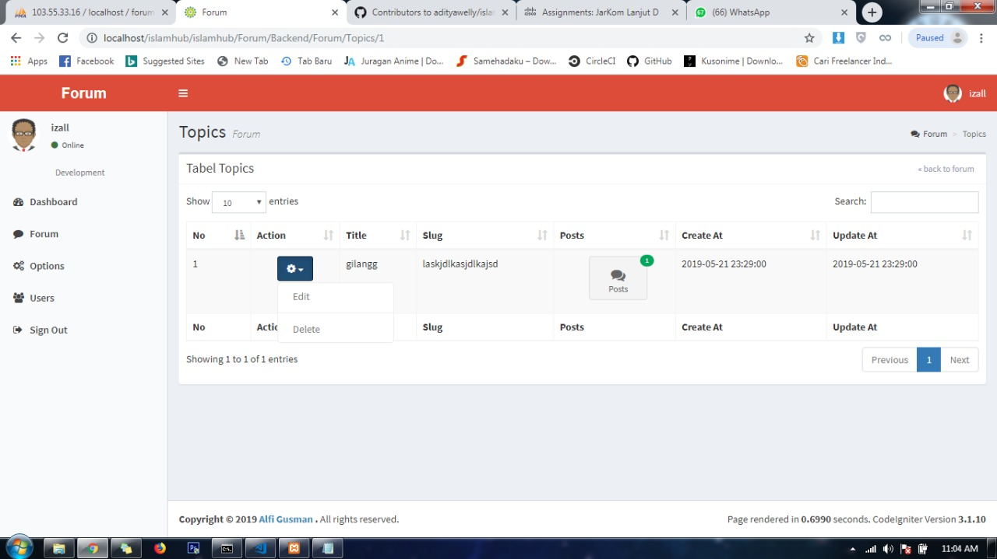

Gambar 4‑26 Kelola Forum Diskusi

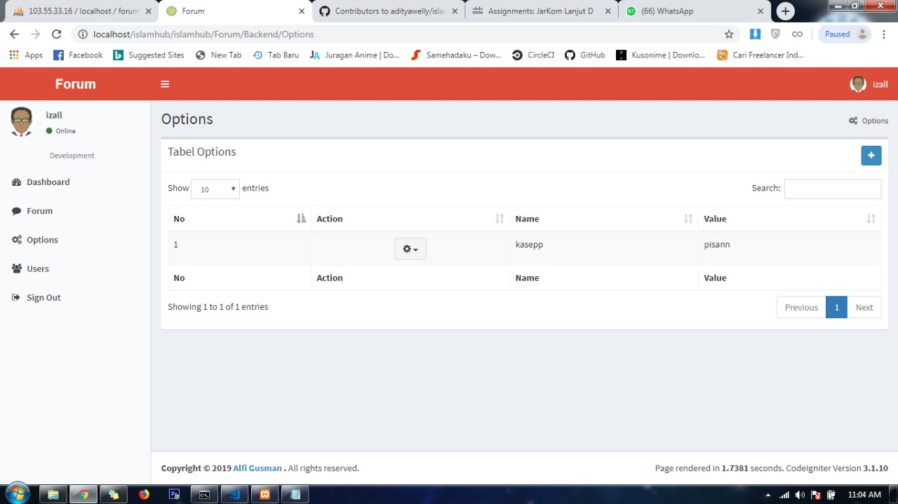

Gambar 28 Tampilan Kelola Komentar Topic